Задание №4 «Разработка программы»

Код ко всем формам представлен в приложении А.

При входе, открывается форма входа (Рисунок 20).

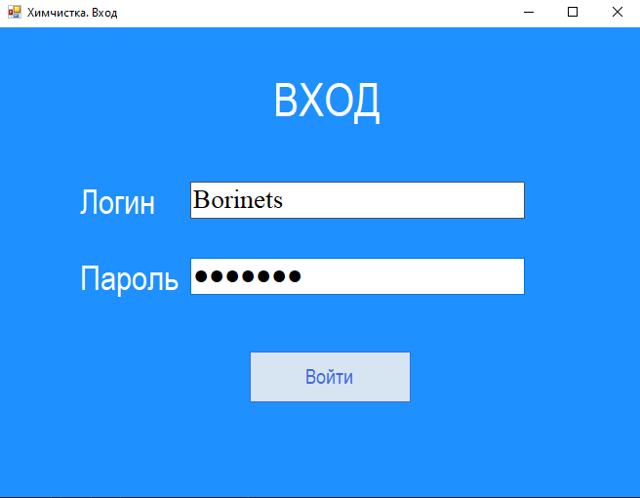

Рисунок 20 – Форма входа

При входе под любой ролью при верно введённом пароле появляется следующее окно (Рисунок 21).

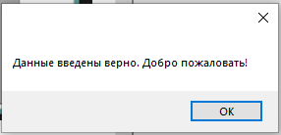

Рисунок 21 – Окно после входа

Вход под администратором отображение таблиц (Рисунок 22 -26).

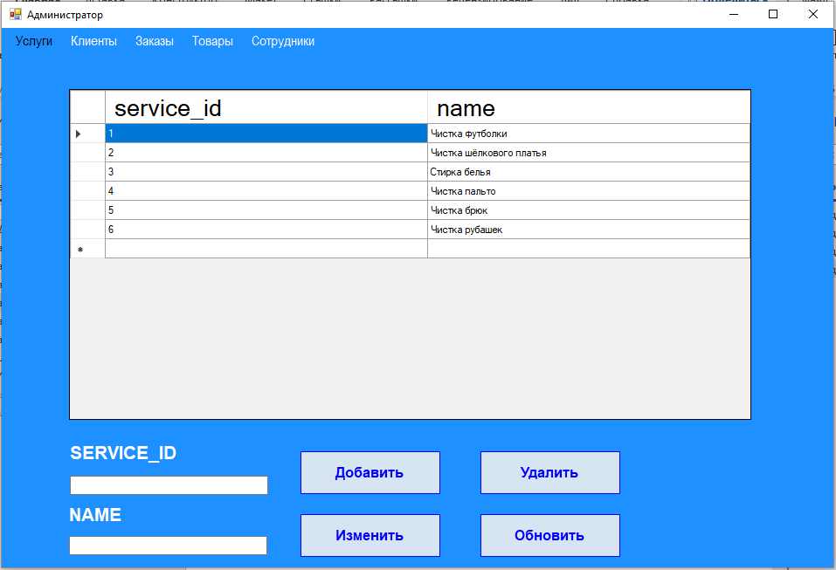

Рисунок 22 – Форма администратора (Таблица Услуги)

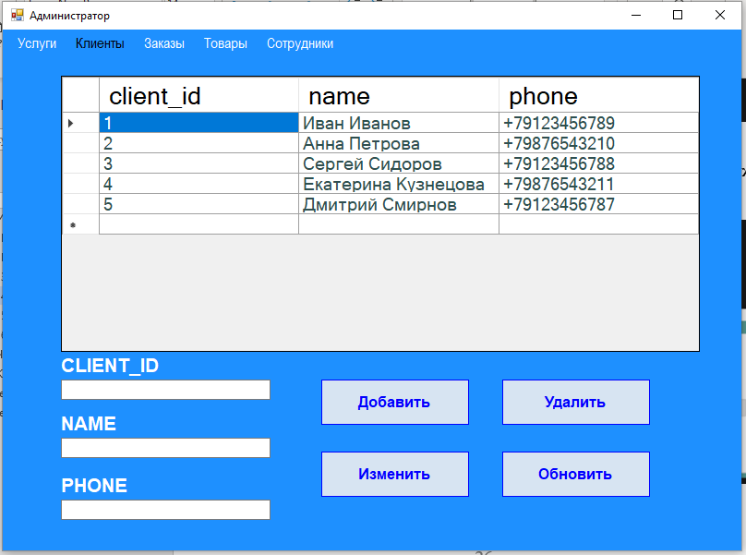

Рисунок 23 – Форма администратора (Таблица Клиенты)

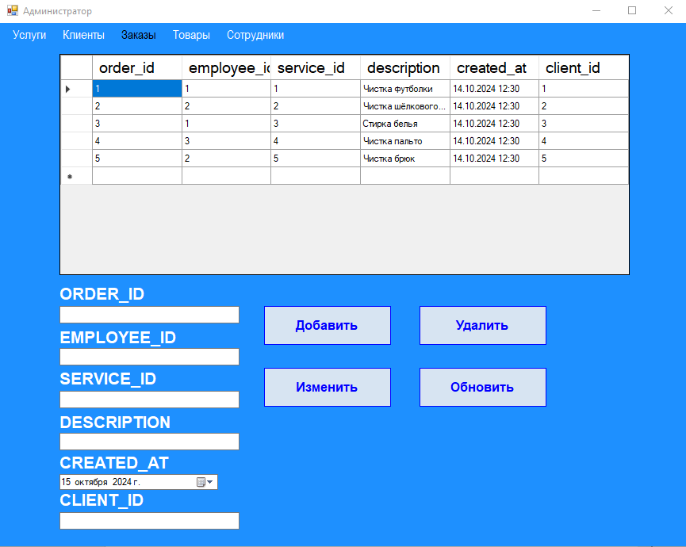

Рисунок 24 – Форма администратора (Таблица Заказы)

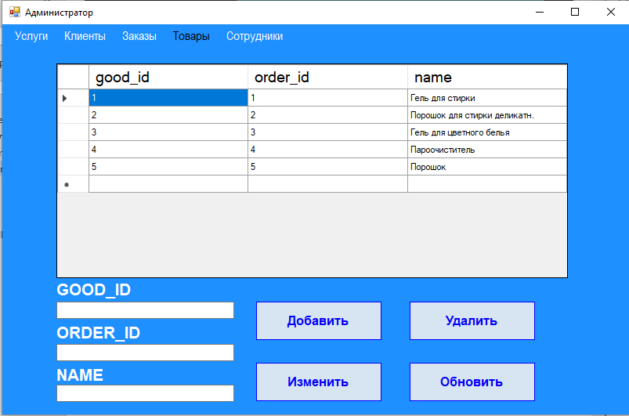

Рисунок 25 – Форма администратора (Таблица Товары)

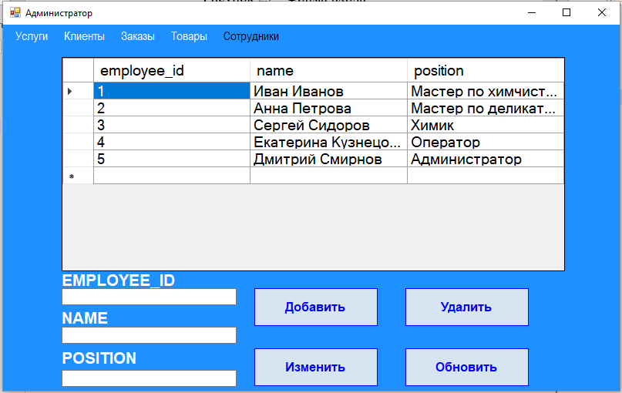

Рисунок 26 – Форма администратора (Таблица Сотрудники)

Вход под сотрудником отображение таблиц (Рисунок 27 -29).

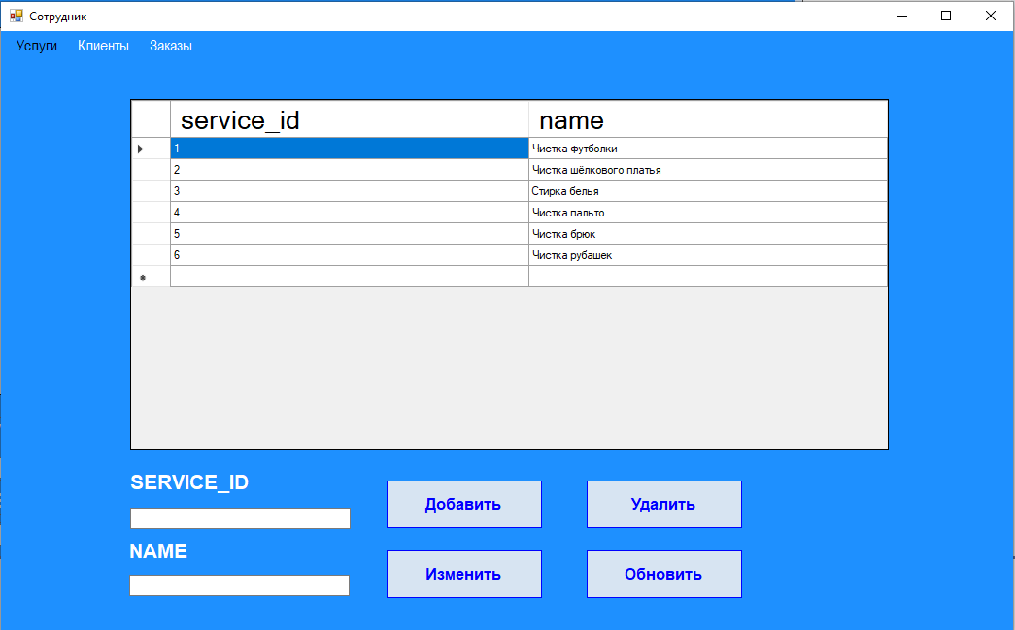

Рисунок 27 – Форма сотрудника (Таблица Услуги)

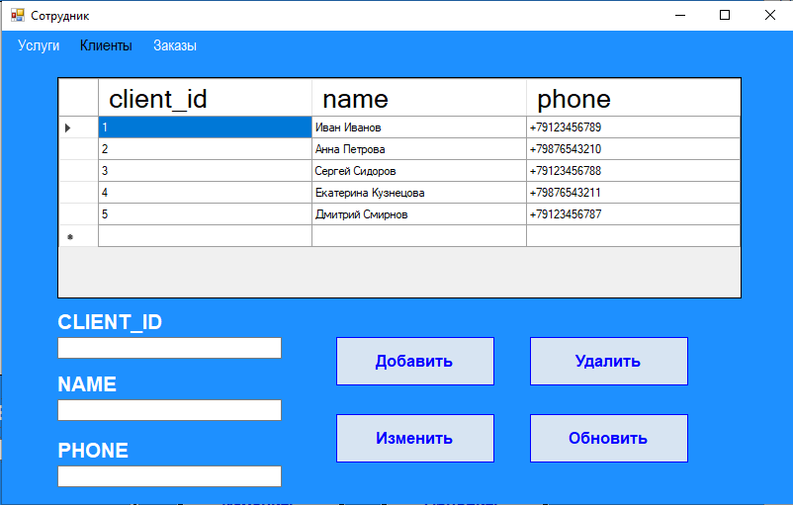

Рисунок 28 – Форма сотрудника (Таблица Клиенты)

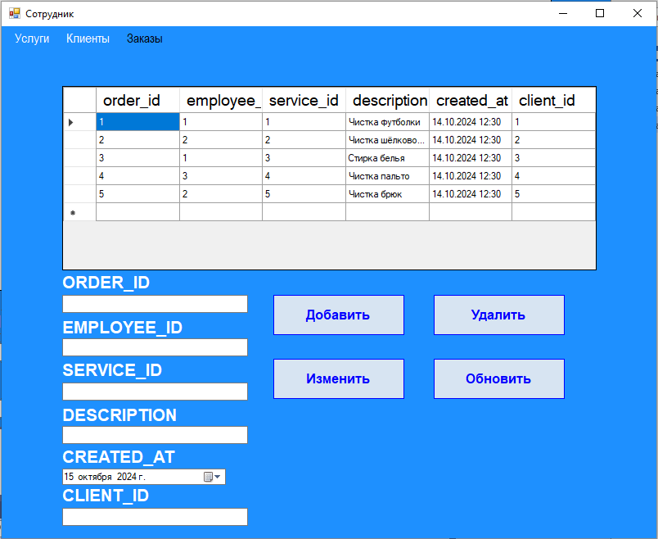

Рисунок 29 – Форма сотрудника (Таблица Заказы)

Вход под клиентом отображение таблицы Заказы и поиск заказа по ID (Рисунок 30 -32).

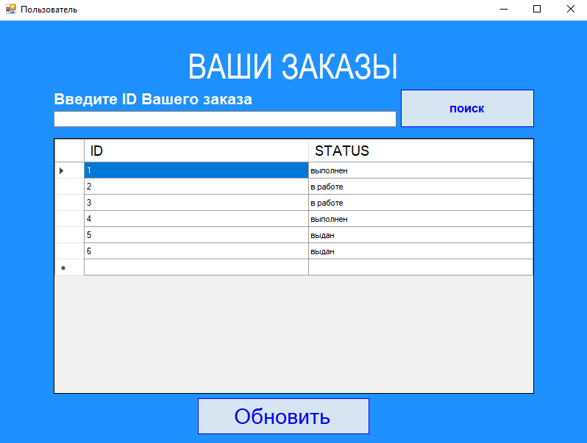

Рисунок 30 – Форма клиента

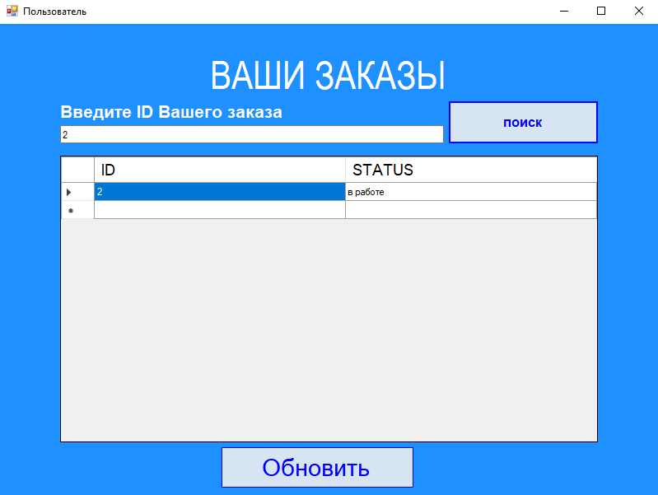

Рисунок 31 – Поиск по ID

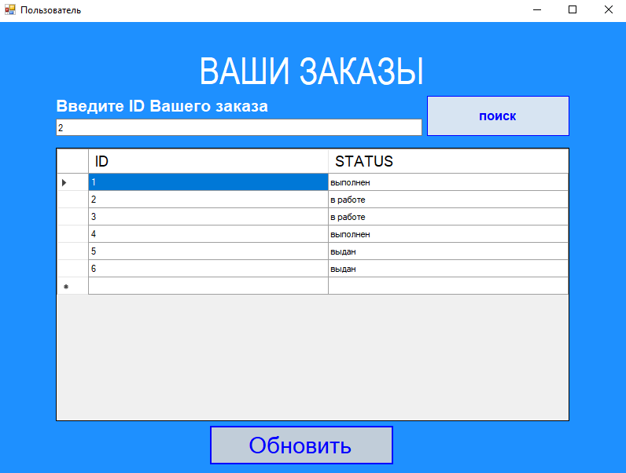

Рисунок 32 – Обновление